**Nota de prensa N° 090**

***Impuesto a la Renta Empresarial y el IGV siguen sosteniendo el fuerte crecimiento de la recaudación.***

**SUNAT: RECAUDACIÓN DE NOVIEMBRE REGISTRA CRECIMIENTO DE 43,4%**

* ***Se registraron importantes pagos de deudas asociadas a acciones de control y cobranza de la SUNAT; y operaciones empresariales.***
* ***Entre enero y noviembre, el incremento ha sido de 45,2% con respecto al mismo período del año 2020, y de 17,9% respecto del 2019.***

En noviembre de 2021, la recaudación alcanzó los S/ 13 034 millones de ingresos tributarios del Gobierno Central Netos (descontando las devoluciones de impuestos), informó la Superintendencia Nacional de Aduanas y de Administración Tributaria (SUNAT).

Ese importe es mayor en S/ 4 431 millones a lo recaudado el mismo mes del año 2020 y representa un incremento de 43,4%, y de 27,9% respecto a lo registrado en noviembre del 2019.

En términos acumulados, entre enero y noviembre de 2021 se han recaudado S/ 126 253 millones, lo que equivale a un crecimiento de 45,2% respecto de similar período de 2020, y de 17,9% respecto de 2019, detalló el Superintendente Luis Enrique Vera Castillo.

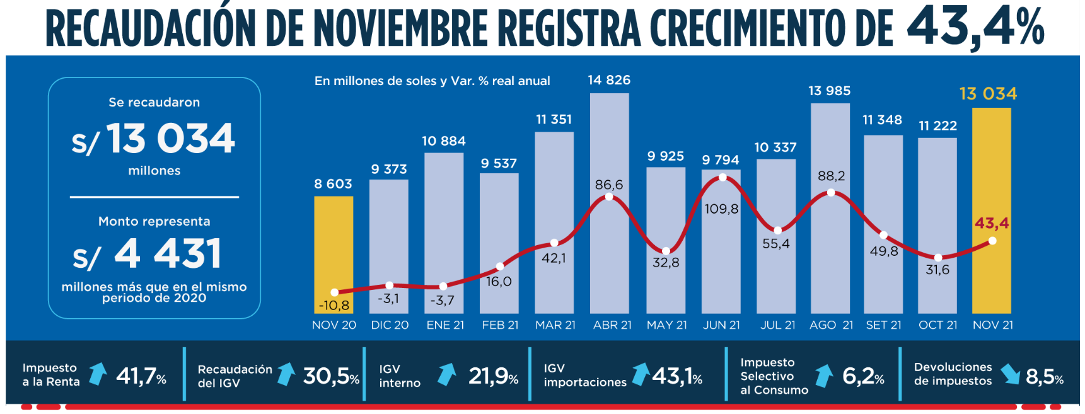

**Factores que incidieron en la recaudación**

* La recuperación de la actividad económica nacional, con crecimientos importantes del PBI y de la Demanda Interna de octubre (actividad por la que se declara y paga en noviembre) que habrían superado las expectativas y marcan contraste con las reducciones registradas durante el año 2020.
* Los pagos extraordinarios de casi S/ 1 100 millones, la mayoría de los cuales son producto de acciones de control y cobranza llevadas a cabo por la SUNAT, destacando el pago de S/ 685 millones por concepto de IGV y multas por parte de una empresa minera. Adicionalmente, se registraron pagos cercanos a los S/ 300 millones como resultado de operaciones de reorganización empresarial.
* Los mayores pagos por concepto de Impuesto a la Renta de tercera categoría- especialmente por parte de las empresas del sector minería, vinculados a los precios internacionales de los metales (en particular, del cobre) y al mayor tipo de Cambio,
* La mayor recaudación de tributos aduaneros, especialmente por concepto del IGV importaciones, debido al incremento de las importaciones, que en el mes de noviembre habrían registrado un crecimiento del orden de 30%[1], así como el incremento del tipo de cambio.

**Resultados por tributos**

* **Impuesto a la Renta**: En noviembre se recaudaron S/ 4 164 millones, cifra que representa un incremento del 41,7% respecto de similar período del año 2020. Este resultado refleja principalmente los mayores pagos a cuenta del Impuesto a la Renta de Tercera Categoría del Régimen General (RG) y del Régimen Mype Tributario (RMT) que se incrementaron en conjunto en 41,9%.

También destacaron los mayores pagos por concepto de Impuesto a la Renta de No Domiciliados con un crecimiento de 87,9%, generados principalmente por algunos pagos extraordinarios; seguidos en importancia por los mayores pagos de rentas de segunda categoría (114,3%) y Quinta Categoría que registró un crecimiento de 12,1%, reflejando la recuperación paulatina de este concepto luego de la contracción de 2020.

* **Impuesto general a las ventas:** Su recaudación ascendió a S/ 7 481 millones, monto que representa un incremento de S/ 2 057 millones con respecto a lo registrado en noviembre de 2020 y de 30,5% en términos porcentuales.

El IGV Interno se incrementó en 21,9% y recaudó S/ 4 145 millones, importe que superó en S/ 927 millones a lo recaudado en noviembre de 2020. Por su parte el IGV de las importaciones ascendió a S/ 3 336 millones y registró un crecimiento de 43,1%.

* **Impuesto Selectivo al Consumo:** La recaudacióndel ISCregistró un crecimiento del 6,2% alcanzando los S/ 851 millones. Dicho resultado se explicó por el mayor ISC Interno que creció 11,3%, mientras que el ISC pagado en las Importaciones mantuvo niveles similares a los de 2020.
* **Otros ingresos:** La recaudación por este rubro ascendió a los S/ 1 885 millones, monto que representa un crecimiento de 65,1%. El resultado obtenido se debió principalmente a los mayores pagos de multas (153,2%) asociados a acciones de control de la SUNAT; Fraccionamientos (51,8%) e Impuesto Especial a la Minería - IEM (250,3%).
* **Devoluciones:** En noviembre las devoluciones de impuestos realizadas ascendieron a S/ 1 504 millones, monto que representó una disminución de 8,5% con respecto de noviembre 2020.

**Gerencia de Comunicaciones e Imagen Institucional**

Lima, jueves 2 de diciembre de 2021.

**ANEXOS**

**Recaudación por Tributo**

**(en millones de soles variación% real)**



1. Variación calculada a partir de los montos en US$.